OPTIMALISASI OPERASIONAL JARINGAN : EFISIENSI BIAYA IMPLEMENTASI ALLIED TELESIS BACKUP CONFIGURATION MANAGEMENT DI SJA



Dibuat Oleh : Yohanes Octavian Rizky Nugroho
NIK : 00043755
Dibuat Tanggal : Oktober - November 2025

Executive Summary
Implementasi program ATI Backup Configuration Management telah menghasilkan penghematan biaya yang signifikan dan meningkatkan stabilitas operasional jaringan secara substansial. Program yang dikembangkan secara internal ini berhasil menyediakan fungsionalitas Network Configuration Management (NCM) yang setara dengan solusi komersial terkemuka tanpa memerlukan investasi perangkat, lisensi perangkat lunak pihak ketiga yang mahal.
Berdasarkan analisis cost avoidance, di mana biaya solusi komersial sebesar Rp. 128.700.000 Untuk 1 perangkat Vista Appliance (One Time Buy), biaya License AMF Plus sebesar RP 30.000.000 (1 Tahun) dan biaya Support Garansi NCA sebesar RP. 40.552.200 (5 Tahun), program ATI berhasil mencapai 100% Cost Avoidance terhadap biaya perangkat, license, dan support (One Time Buy / Renewal License).
ITEM | DESKRIPSI | RENEWAL | BIAYA
AT-VST-APL-06 | PERANGKAT FISIK (APPLIANCE) | ONE TIME BUY | RP. 128.700.000
AT-SW-APM10 | LICENSE AMF PLUS (10 SWITCH) | 1 YEAR | RP. 30.000.000
AT-VST-APL-NCA | LICENSE SUPPORT NCA ALLIED TELESIS | 5 YEAR | RP. 40.552.200
JASA INSTALASI | INSTALASI PERANGKAT OLEH VENDOR | - | RP. 9.000.000
TOTAL BIAYA INVESTASI + DISCOUNT 20% |  |  | RP. 166.607.750

Apabila perangkat ini di implementasikan di 3 Site SJA Sepanjang, Karawang, Semarang biaya Investasi total menjadi Rp. 499.823.250.
Biaya implementasi software Program ATI Backup Configuration Manager tercatat RP. 0 karena memanfaatkan infrastruktur dan tool yang sudah ada.

ITEM | DESKRIPSI | RENEWAL | BIAYA
ATI Backup Configuration Management | Aplikasi development internal | Tidak ada License | Rp. 0
License Database / Python | Base Pengembangan Coding Aplikasi | Free License | Rp. 0
Biaya Implementasi Perangkat | Menggunakan Resource Server yang ada | Free | Rp. 0
TOTAL BIAYA INVESTASI |  |  | Rp. 0

Secara strategis, program ini tidak hanya menghemat anggaran, tetapi juga memperkuat postur keamanan dan kepatuhan audit. Kemampuan perbandingan konfigurasi before/after memungkinkan identifikasi penyimpangan konfigurasi secara cepat, mengurangi Mean Time to Recover (MTTR) pasca-insiden, dan meminimalkan risiko outage / downtime yang disebabkan oleh kesalahan manusia. Program ATI merupakan contoh sukses dari inisiatif pengembangan internal yang memberikan nilai bisnis dan teknis yang tinggi.
A. Latar Belakang
Infrastruktur jaringan perusahaan mengandalkan stabilitas dan konsistensi konfigurasi perangkat switch. Keterbatasan solusi backup manual dan kurangnya visibilitas terhadap perubahan konfigurasi menjadi risiko operasional utama. Program ATI Backup Configuration Management dikembangkan untuk mengatasi risiko tersebut dengan menyediakan solusi NCM otomatis, terintegrasi, dan dikembangkan secara internal, dan bisa diaplikasikan di Site SJA Sepanjang, Karawang, Semarang.

B. Fungsionalitas Utama Program
Program ATI Backup Configuration Management mencakup lima fungsionalitas kritis:
Fungsionalitas | Manfaat Teknis
Backup Otomatis Konfigurasi Switch | Memastikan semua konfigurasi perangkat kritikal (switch) secara rutin diamankan, meminimalisir risiko kehilangan data konfigurasi akibat kegagalan perangkat.
Akses SSH dan Telnet Console | Menggunakan standar protokol industri untuk koneksi yang andal dan aman ke perangkat switch.
Pencatatan Backup History | Menyediakan audit trail lengkap mengenai kapan backup dilakukan, status keberhasilan/kegagalan, dan identitas perangkat, mendukung kepatuhan regulasi.
Schedules Backup (Windows Services/Task Scheduler) | Integrasi yang mulus dengan lingkungan Windows Services dan Task Scheduler memastikan proses backup berjalan otomatis, reliable, dan tidak memerlukan intervensi manual.
Perbandingan Config Before/After | Secara otomatis menyoroti (highlight) setiap perubahan konfigurasi antar-periode backup, memungkinkan administrator mengidentifikasi perubahan yang tidak sah atau tidak terdokumentasi dengan cepat.

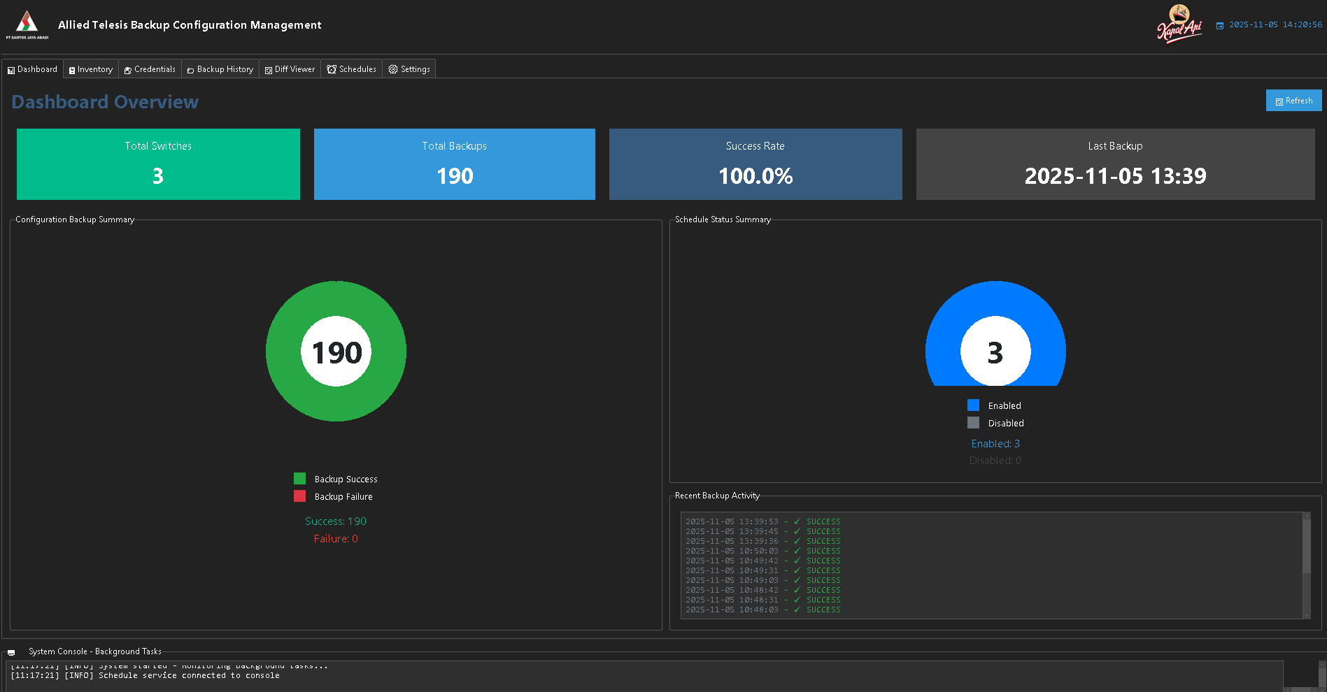
Dashboard Aplikasi ATI Backup Configuration Management
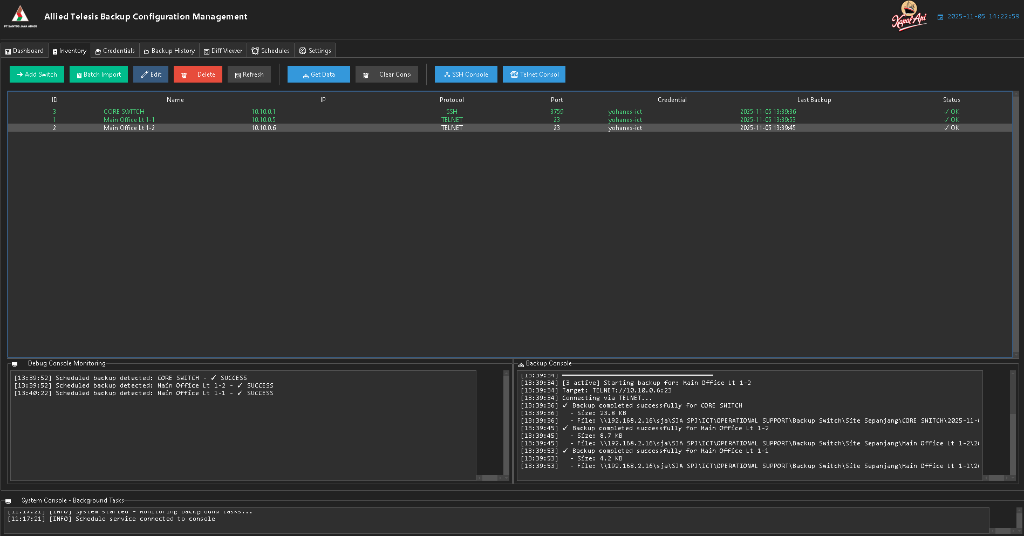
Dashboard Inventory Switch Aplikasi ATI Backup Configuration Management

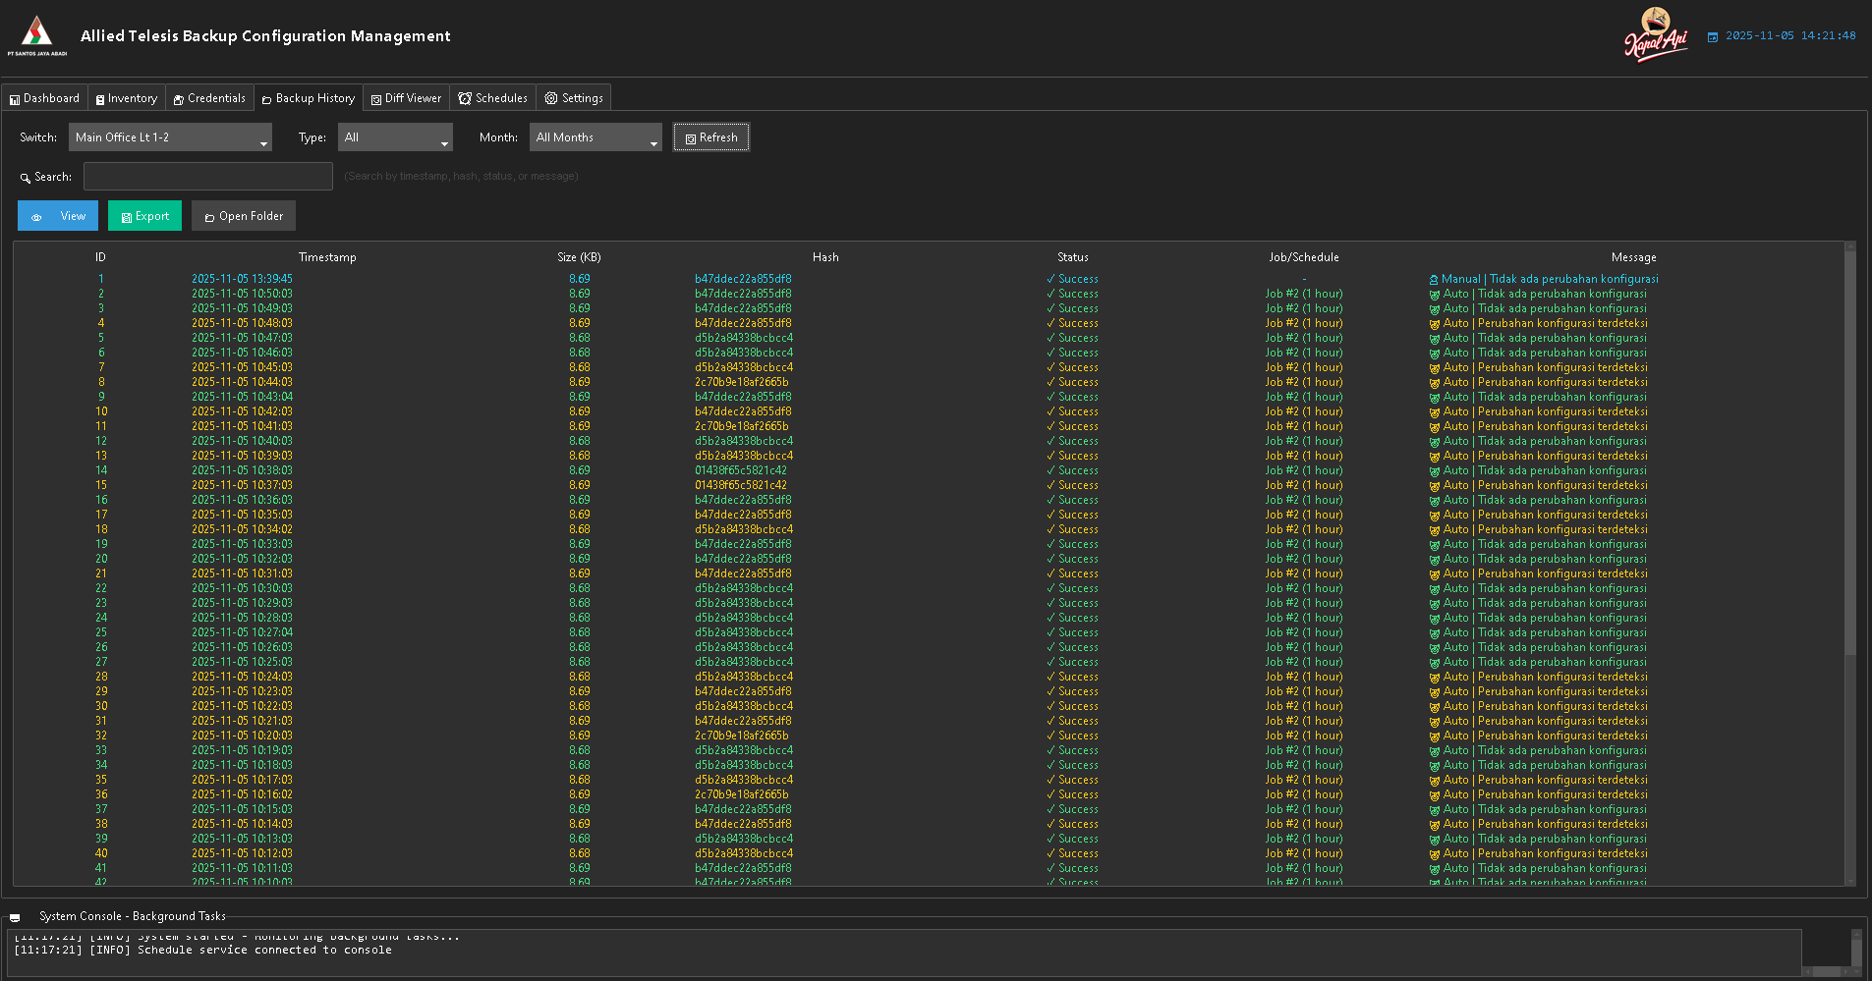
Backup History Aplikasi ATI Backup Configuration Management
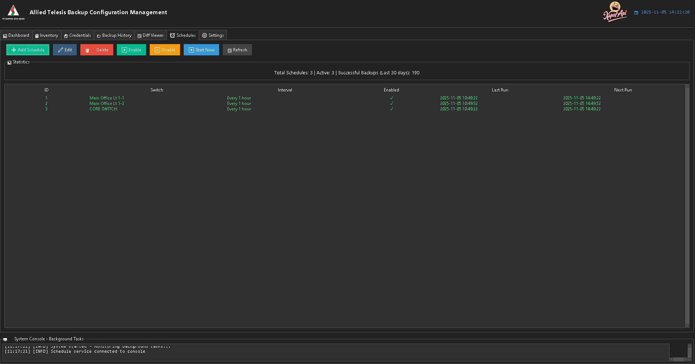
Schedules Backup yang sudah integrase ke Windows Services untuk otomasi
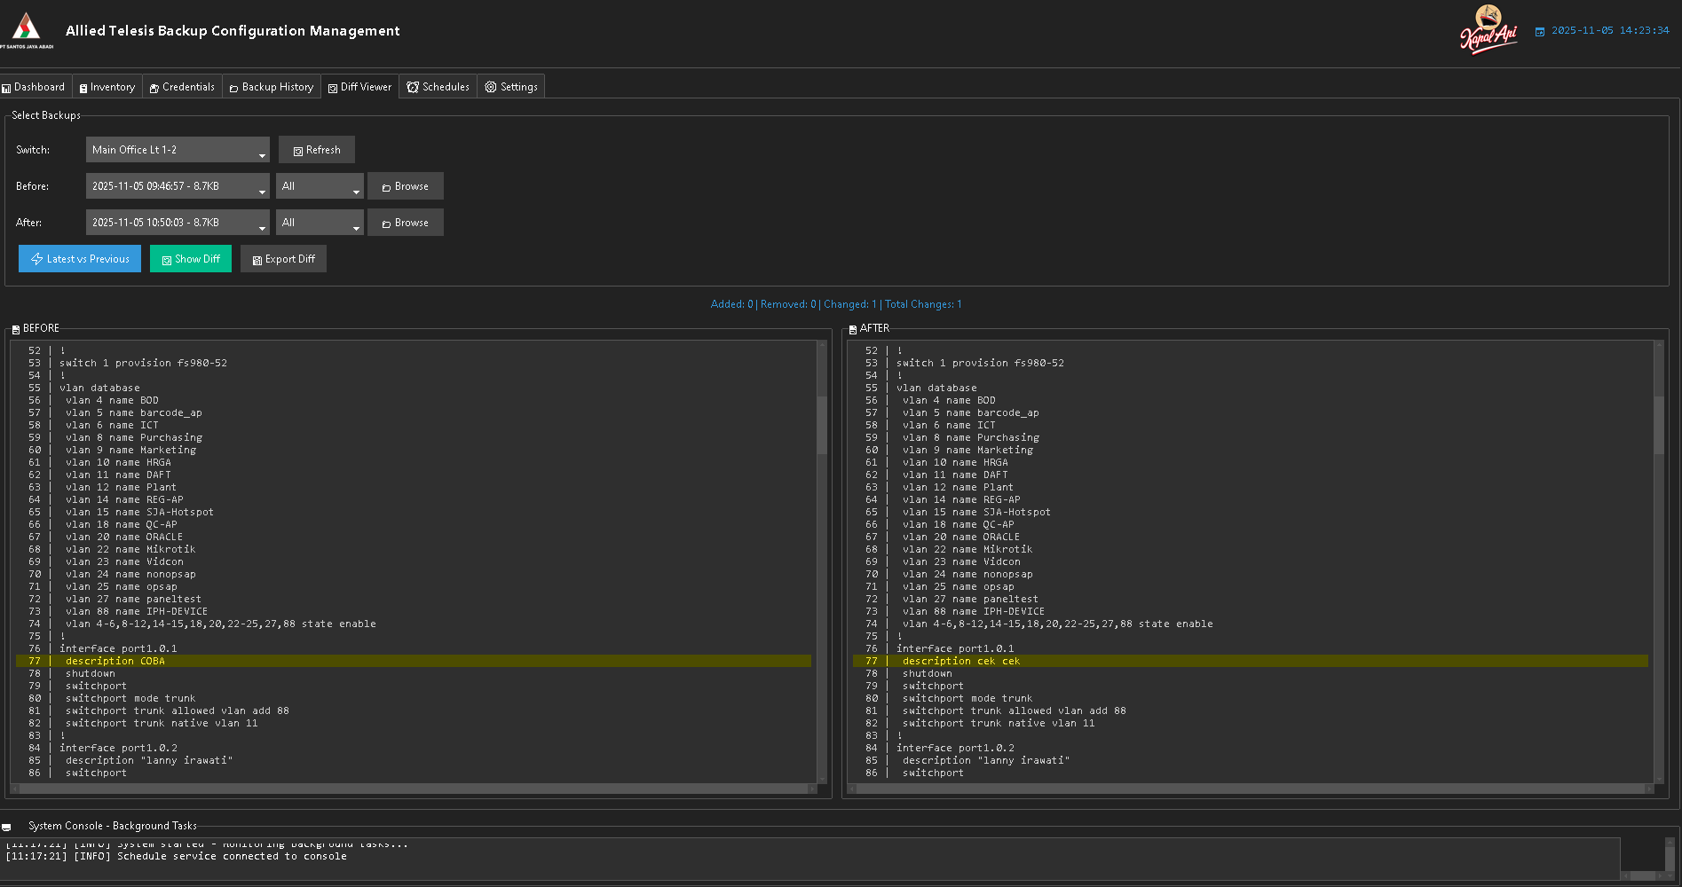
Dashboard Before / After untuk perbandingan konfigurasi.
C. Lingkup Implementasi
Program ATI Backup Configuration Management saat ini mencakup Switch yang support protocol CLI (SSH/TELNET) yang tersebar di Site SJA Sepanjang, SJA Karawang dan SJA Semarang. Program ini berjalan pada platform dengan OS Windows dan menggunakan tool development Python dengan add-on dari TTKBootstrap, Paramiko untuk protocol SSH dan Telnet, serta SQLAlchemy untuk databasenya.

Analisis Efisiensi Biaya (Cost Efficiency Analysis)
Analisis efisiensi biaya ini berfokus pada perbandingan antara investasi yang dibutuhkan untuk solusi NCM komersial dengan biaya implementasi perangkat keras/lunak dari Program ATI.
A. Asumsi Biaya Solusi Komersial
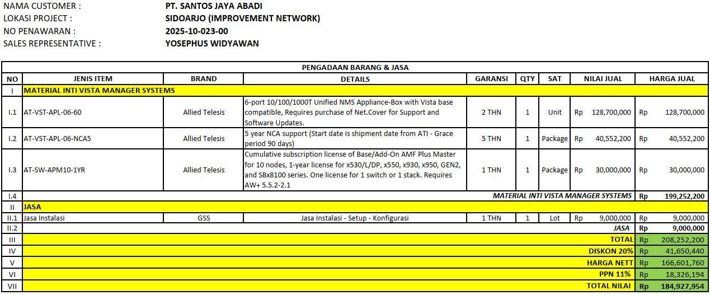
Untuk mendapatkan fungsionalitas yang setara (Backup Otomatis, History, Scheduling, Config Comparison), kami membandingkan dengan dengan perangkat Vista Manager dengan Softwarenya AMF Plus untuk Network Configuration Manager (NCM). Berikut adalah harga penawaran dari Vendor :

ITEM | DESKRIPSI | RENEWAL | BIAYA
AT-VST-APL-06 | PERANGKAT FISIK (APPLIANCE) | ONE TIME BUY | RP. 128.700.000
AT-SW-APM10 | LICENSE AMF PLUS (10 SWITCH) | 1 YEAR | RP. 30.000.000
AT-VST-APL-NCA | LICENSE SUPPORT NCA ALLIED TELESIS | 5 YEAR | RP. 40.552.200
JASA INSTALASI | INSTALASI PERANGKAT OLEH VENDOR | - | RP. 9.000.000
TOTAL BIAYA INVESTASI + DISCOUNT 20% |  |  | RP. 166.607.750

Bila perangkat Vista Appliance, AMF Plus dan NCA Support diaplikasikan ke 3 Site SJA Sepanjang, SJA Karawang, SJA Semarang maka nilai biaya dikalikan 3 sesuai site yang akan diaplikasikan, sehingga perhitunganya biayanya menjadi :
BIAYA INVESTASI x 3 Site SJA | RP. 499.823.250

B. Biaya Implementasi Program ATI Backup Configuration Management
Program ATI Backup Configuration Management dikembangkan sepenuhnya menggunakan resource internal dan tool yang sudah tersedia (seperti sistem operasi server, penjadwal task OS, dan bahasa pemrograman scripting menggunakan Python).
ITEM | DESKRIPSI | RENEWAL | BIAYA
ATI Backup Configuration Management | Aplikasi development internal | Tidak ada License | Rp. 0
License Database / Python | Base Pengembangan Coding Aplikasi | Free License | Rp. 0
Biaya Implementasi Perangkat | Menggunakan Resource Server yang ada | Free | Rp. 0
TOTAL BIAYA INVESTASI |  |  | Rp. 0

C. Perhitungan Cost Avoidance
Cost Avoidance dihitung sebagai selisih antara biaya Solusi Komersial dan biaya implementasi software Program ATI Backup Configuration Management.
Cost Avoidance = Biaya Solusi Komersial – Biaya Implementasi ATI Backup Configuration Management

Cost Avoidance Implementasi ATI Backup Configuration Management :
Cost Avoidance = RP. 499.823.250 – Rp. 0
Cost Avoidance = RP. 499.823.250

Kesimpulan: Implementasi Program ATI Backup Configuration Management berhasil mencapai Cost Avoidance sebesar RP. 499.823.250 pada tahun pertama, mewakili 100% penghematan dari anggaran lisensi dan perangkat NCM.
D. Manfaat Lain
Selain penghematan biaya yang terukur, program ATI memberikan manfaat penting:
- Kustomisasi Penuh : Program dapat dengan mudah disesuaikan untuk mendukung perangkat atau protokol spesifik yang mungkin tidak didukung oleh solusi komersial standar.
- Kontrol Data : Data konfigurasi tetap berada sepenuhnya dalam lingkungan internal, meningkatkan keamanan dan kepatuhan data.
- Kecepatan Deployment dan Adaptasi : Perubahan fungsionalitas atau bug fixes dapat dilakukan lebih cepat tanpa bergantung pada vendor.
- Peningkatan Keandalan Jaringan : Kemampuan perbandingan config secara otomatis mengurangi risiko downtime yang disebabkan oleh kesalahan konfigurasi, sehingga meningkatkan uptime dan keandalan layanan.

